Körber gibt Partnerschaften mit Sequence Inc. und ProjectBinder bekannt und treibt Data Analytics in der Life-Science-Branche voran

Lüneburg, 19. August 2022. Körber erweitert sein Partnernetzwerk für Werum PAS-X Savvy und schließt neue Partnerschaften mit Sequence und ProjectBinder. Damit können Kunden in der Pharma- und Biotechindustrie weltweit von den Möglichkeiten im Bereich Datenmanagement und -analyse profitieren.

Werum PAS-X Savvy ist Körbers kollaborative Analyseplattform, die Pharma- und Biotech-Daten aus unterschiedlichen Datenquellen, Produktionsstandorten und Phasen des Produktlebenszyklus verwaltet, visualisiert und analysiert sowie das Reporting automatisiert. Sequence und ProjectBinder, zwei renommierte Anbieter von umfassenden Beratungsdienstleistungen im Life Science-Bereich, werden von nun an aktiv zu PAS-X-Savvy beraten. Sequence wird dabei in den USA, Kanada und Mexiko tätig sein, während sich ProjectBinder auf den europäischen Markt konzentrieren wird. Damit profitieren Kunden von lokalen Ansprechpartnern.

„Wir schätzen die starke lokale Präsenz von ProjectBinder und Sequence und würdigen ihre langjährige Erfahrung und Expertise in der Automatisierung in der Life Science-Branche. Wir freuen uns darauf, mit den Teams dieser Unternehmen eng zusammenzuarbeiten“, erklärt Petra Lubitz, Director PAS-X Savvy, Körber-Geschäftsfeld Pharma.

„Wir sehen der Zusammenarbeit mit Körber mit großer Freude entgegen und wollen im Bereich Life Science Data Analytics neue Meilensteine für unsere Kunden erreichen. Werum PAS-X Savvy leistet einen bedeutsamen Beitrag, wenn es darum geht, die Entwicklung von Arzneimitteln zu beschleunigen und die Qualität bestehender Produkte dauerhaft sicherzustellen“, sagt Jonathan Wood, Chief Revenue Officer bei Sequence. David Gredal, MES Partner bei ProjectBinder, fügt hinzu: „Mit PAS-X Savvy haben wir jetzt ein Tool im Portfolio, das die digitale Transformation von Pharma- und Biotechunternehmen während des gesamten Produktions-Lebenszyklus unterstützt – von Entwicklung und Forschung über Scale-Ups und Technologietransfer bis hin zur Produktion. Auf diese Weise können wir die Markteinführungszeiten für unsere Kunden beschleunigen.“

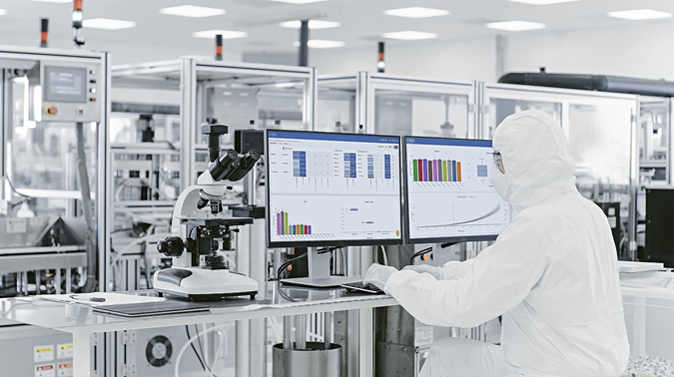

Über Körber
Körber ist ein internationaler Technologiekonzern mit rund 12.000 Mitarbeitern an mehr als 100 Standorten weltweit und einem gemeinsamen Ziel: Wir sind die Heimat für Unternehmer und setzen unternehmerisches Denken in Erfolg für unsere Kunden um. In den Geschäftsfeldern Digital, Pharma, Supply Chain, Tissue und Tabak bieten wir Produkte, Lösungen und Dienstleistungen an, die inspirieren.
Im Körber-Geschäftsfeld Pharma machen wir entlang der gesamten Pharma-Wertschöpfungskette den entscheidenden Unterschied, indem wir ein einzigartiges Portfolio aus integrierten Lösungen bieten. Mit unseren Softwarelösungen unterstützen wir Arzneimittelhersteller bei der Digitalisierung ihrer Pharma-, Biotech- und Zell- & Genfabriken. Die Werum PAS-X MES Suite ist das weltweit führende Manufacturing Execution System für die Pharma-, Biotech- und Zell- & Gentherapie. Unsere Werum PAS-X Intelligence Suite beschleunigt die Kommerzialisierung von Produkten durch Datenanalyse- und KI-Lösungen und deckt verborgene Unternehmenswerte auf.
www.koerber-pharma.com

Über Sequence, Inc.
Sequence, Inc. bietet maßgeschneiderte Unterstützung für biopharmazeutische Unternehmen, um das Leben anderer zu verbessern. Sequence begann 2002 als kleines Beratungsunternehmen für Computervalidierung in der Biopharmabranche und hat sich zu einem umfassenden Beratungsunternehmen entwickelt, das schlüsselfertige Lösungen für die Inbetriebnahme, Qualifizierung und Validierung (CQV) und digitale Lösungen für Anlagen, Versorgungseinrichtungen, Geräte, Computersysteme und Labore anbietet. Sequence wurde als Qualitäts- und Konformitätsunternehmen gegründet und hat sich im Laufe der Jahre durch umfangreiche Erfahrungen mit Greenfield-Projekten, Akquisitionen und Partnerschaften zu einem Anbieter von Komplettlösungen entwickelt.
www.sequenceqcs.com

Über ProjectBinder
ProjectBinder hat sich auf Manufacturing-IT und Automatisierung im Bereich Life Science spezialisiert. Mit seinem praxisorientierten, schlanken und integrierten Lösungsansatz konzentriert sich das Unternehmen auf Projekte mit einem besonderen Anforderungsprofil. Unterstrichen wird dies insbesondere durch umfassende Bestandsaufnahmen von bestehenden Systemen, damit auch ältere Installationen dauerhaft und stabil genutzt werden können. Diese Methodik ist auch insofern pragmatisch, als sie einen Schwerpunkt auf die Sicherstellung des kontinuierlichen Betriebs nach der Implementierung einer IT-Lösung legt. ProjectBinder hat seinen Sitz in Dänemark und Spanien, bietet seine leistungsstarken Lösungen jedoch auf der ganzen Welt an.
www.projectbinder.eu

Kontakt
Dirk Ebbecke
Körber-Geschäftsfeld Pharma
Head of Product Marketing
T: +49 4131 8900-0
E-Mail: dirk.ebbecke@koerber.com

Julie Barberio
Sequence Inc.
Director of Marketing
T: +1 919 244-9531
E-Mail: JBarberio@Sequenceqcs.com

David Gredal
ProjectBinder
MES Partner
T: +45 5376 5014
E-Mail: david.gredal@projectbinder.eu

